Анализ работы методического объединения учителей естественно- математического цикла

за 2020-2021уч. года.

Завершается самый необычный учебный год, ставший уникальным периодом в истории образования. Полтора миллиарда учеников во всем мире, в том числе более 3 миллионов казахстанских школьников, весь учебный год в основном занимались онлайн. Пандемия потребовала ускоренного освоения новых навыков и цифровых компетенций. Это стало большим вызовом для учителей и настоящим испытанием для самих учащихся и их родителей.

В 2020-2021 учебном году МО учителей естественно-математического цикла работало над темой:

**Методическая тема:**

«Использование педагогических технологий в образовательном процессе с учетом индивидуальных особенностей обучающихся в условиях дистанционного обучения».

**Цель методической работы:** повышение уровня организации профессиональной деятельности учителя дистанционного обучения.

**Основные задачи работы МО:**

1. Обеспечить дифференциацию и индивидуализацию образовательного процесса путем использования современных образовательных технологий.
2. Использовать современных цифровых технологий в условиях дистанционного обучения для учащихся вечерней школы».

3. Знакомить педагогов с с сервисами для организации дистанционного обучения с целью передачи учебного содержания.

4. Использовать интерактивные учебные материалы, а так же смешивание различных форм обучения.

5. Осуществлять обратную связь с учениками.

**Организация методической работы в вечерней школе проходит через:**

1. педагогические советы

2. ШМО учителей - предметников

3. методические советы

5. взаимопосещение уроков

6. самообразование

Методическое объединение ЕМН состоит из 6 учителей:

1. Патиева АМ..- учитель математики;
2. Бекниязова А.Ш. учитель химии и биологии;
3. Дынько Е.А.- учитель химии и биологии;
4. Габдулина А.В. - учитель физики;
5. Нурсадыкова Ж.Е.- учитель географии.
6. Орденхан А.- учитель информатики.

**Мониторинг качества знаний**

По итогам 2020-2021 учебного года с целью совершенствования УВП и выявления резервов для повышения качества образования собрано и проанализировано информационно-статистический материалы по качеству знаний учащихся.(выражено в %)

качество знаний по предметам ЕМН.

|  |  |  |  |  |  |
| --- | --- | --- | --- | --- | --- |
| предмет | учитель | качество %  2018-2019 | качество %  2019-2020 | качество %  2020-2021 | успеваемость% |
| математика | Патиева А.М. | 34% | 34 % | 48 % | 100 |
| физика | Габдулина А.В. | 34% | 34 % | 48 % | 100 |
| химия | Дынько Е.А. | 41% | 32 % | 56% | 100 |
| биология | Дынько Е.А. | 53% | 32 % | 50 % | 100 |
| биология | Бекниязова А.Ш | 46% | 33 % | 47% | 100 |
| география | Нурсадыкова Ж.Е. | 30% | 32 % | 43 % | 100 |
| информатика | Орденхан А. | 34% | 42 % | 43 % | 100 |

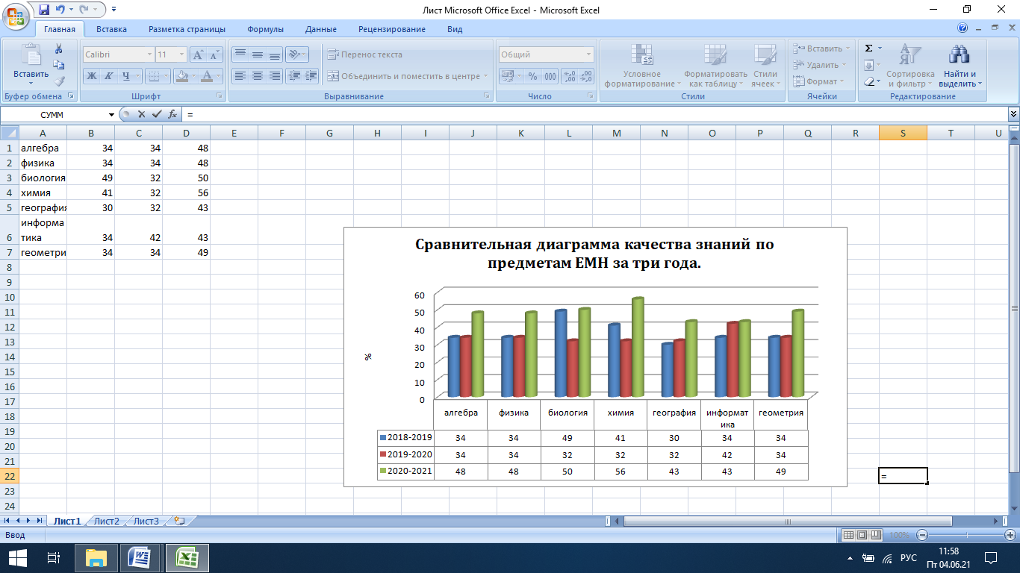

Из сравнительного анализа мы видим, что средний показатель процента качества составляет: по предметам ЕМН за 2018-2019 уч.год – 37 % 2019-2020 уч. гд – 34 %, 2020-2021 уч. год- 48%.Наблюдается повышение процента качества знаний на 11 %.

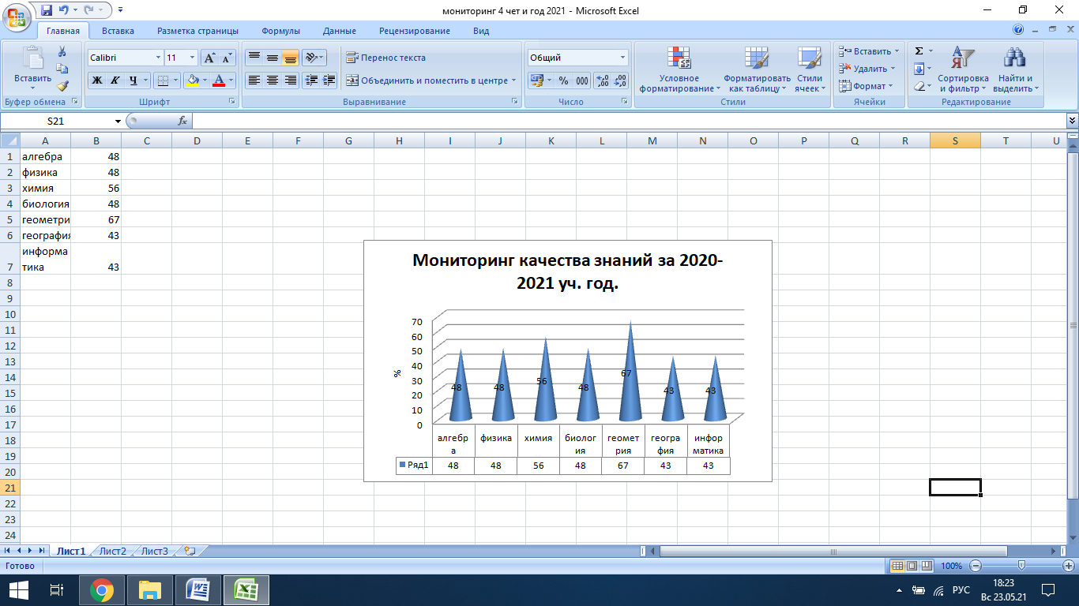

Качество знаний по математике

учитель: Патиева А.М.

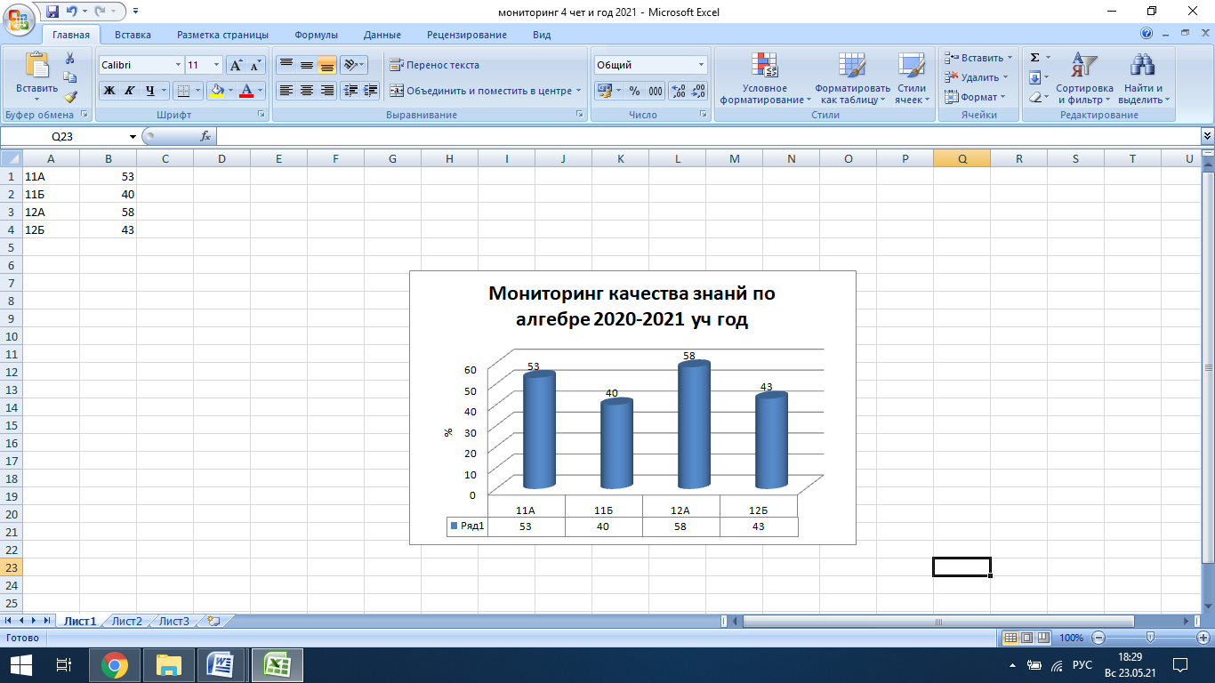

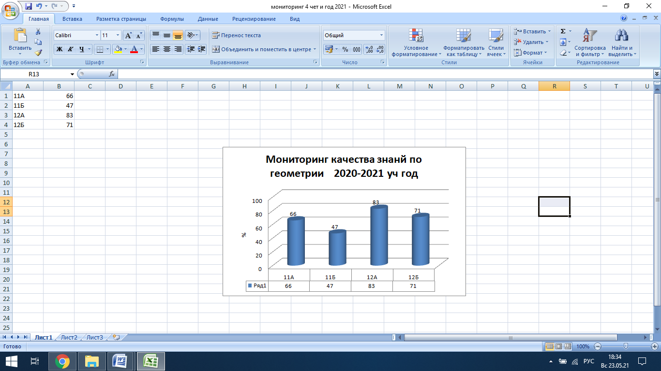

Качество знаний по информатике

учитель: Орденхан А

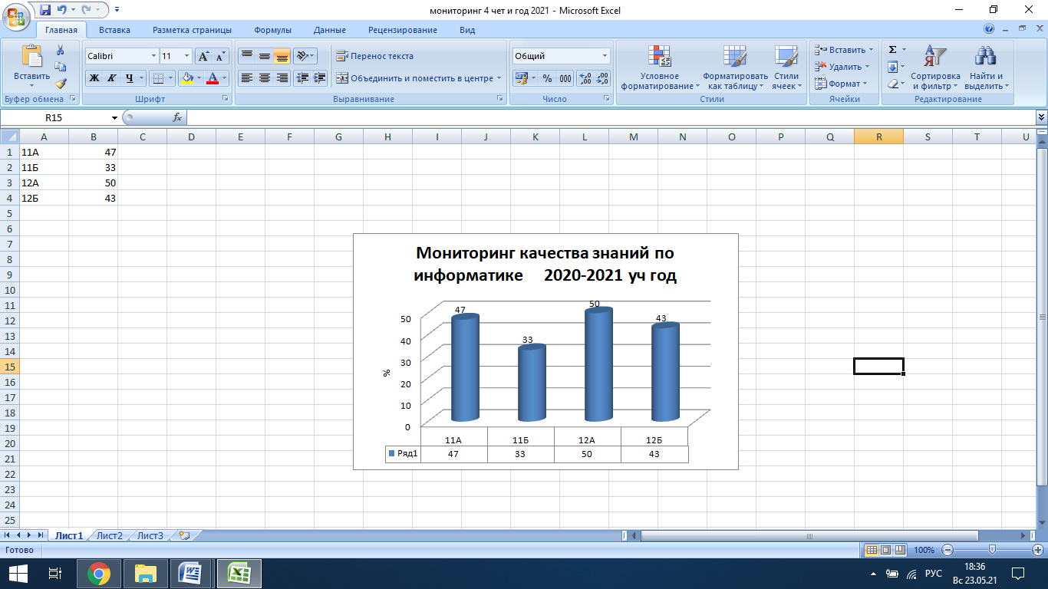

Качество знаний по географии

учитель: НурсадыковаЖ.Е.

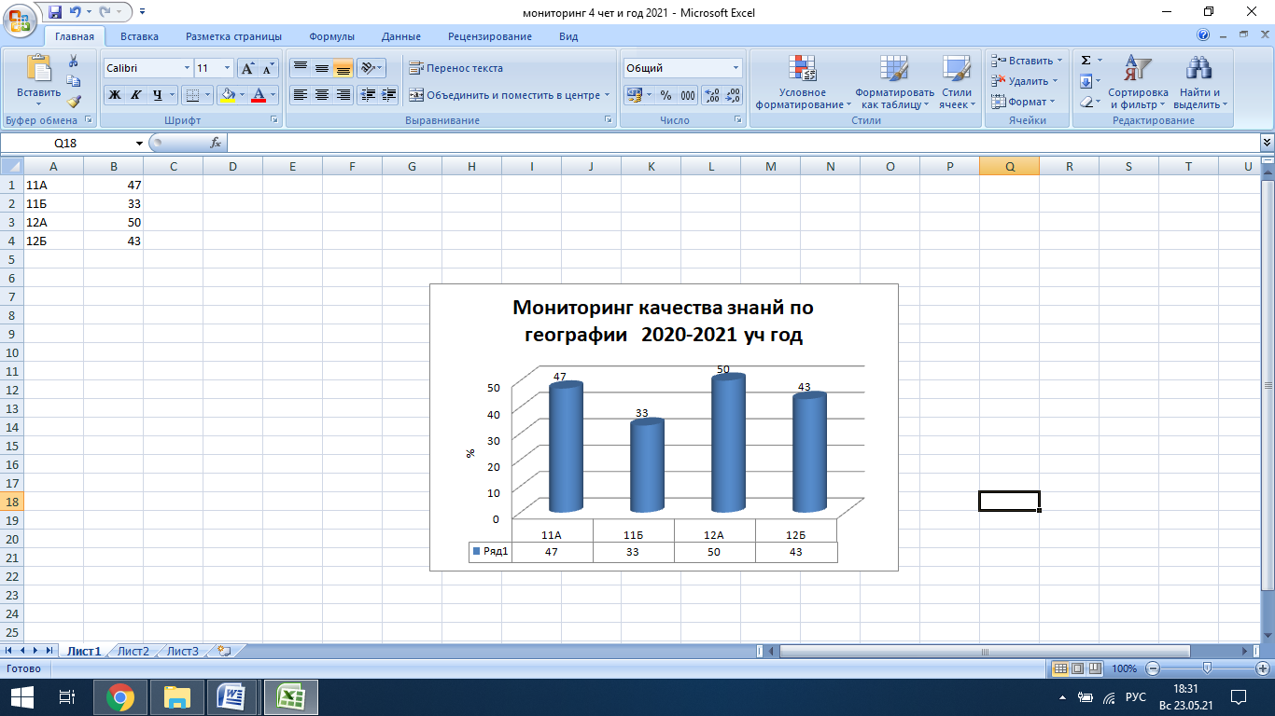

Качество знаний по физике

учитель: Габдулина А.В.

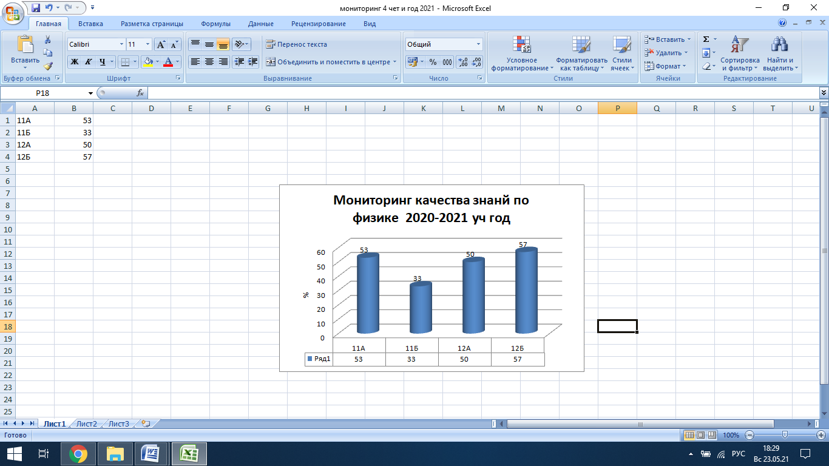

Качество знаний по химии

учитель: Дынько Е.А.

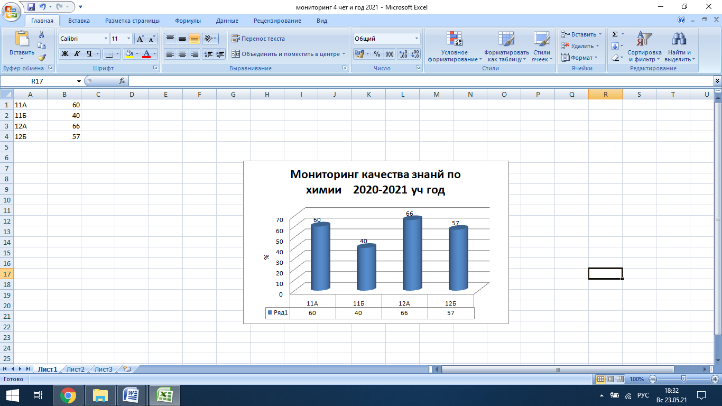

Качество знаний по биологии

учитель: Бекниязова А.Ш.

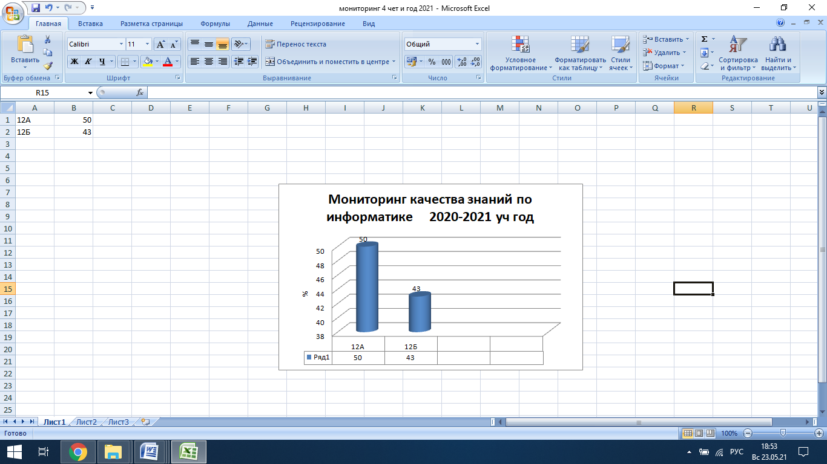

Качество знаний по биологии

учитель: Дынько Е.А.

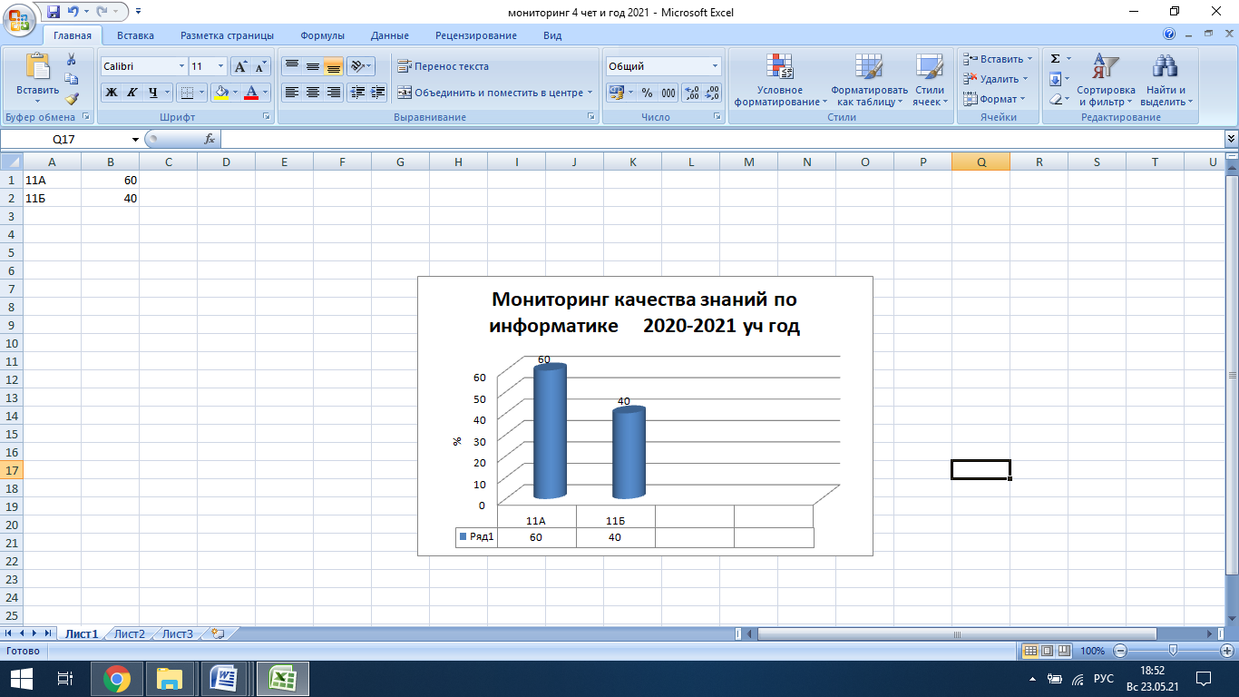

Работа методического объединения велась согласно работы МО на 2020-2021 уч.год, в соответствии с общешкольным планом. Решая задачи, поставленные перед МО в начале учебного года учителя стремились соответствовать современным требованиям, всегда находились в поиске новых методов, приемов, технологий обучения. Для этого каждым учителем были разработаны календарно-тематическое планирование по предметам для каждого класса опираясь на учебные программы.

Учителя МО естественно математического цикла активно участвовали в методической работе школы: проводили уроки, с использованием форм и методов с учетом обновленного содержания образования. Учителями методического объединения проводилась работа по накоплению материала для формативного оценивания учащихся 12 классов, а также занимались разработкой СОР и СОЧ для 12 классов.

*Заседания МО.*

По плану методической работы учителя МО участвовали в проведении заседаний. Все вопросы рассмотренные на заседаниях МО были вызваны потребностью совершенствования процесса обучения.

В течения года было проведено 4 заседания МО. Все проведены в дистанционном формате в связи с распространением короновирусной инфекции. Педагогическая деятельность организовывалась с учетом приемлемого, доступного и удобного формата дистанционного обучения.

На заседаниях МО рассматриваются организационные вопросы по началу и завершению учебного года. Уточняются сведения по педагогическим кадрам учителей (стаж, темам самообразования). С коллегами изучали нормативные документы:

1. Инструктивно-методическое письмо на 2020-2021 уч. год.

2.Методические рекомендации по реализации дистанционного обучения.

3. Методические рекомендации по критериальному оцениванию

4. Дистанционные образовательные технологии на уроках ЕМН.

На каждом заседании МО обсуждаются актуальные вопросы и проблемы, отслеживается и проводится анализ мониторинга успеваемости и качества знаний.

**Изучены:**

Методические рекомендации по суммативному оцениванию.

Основные подходы к преподаванию информатики в условиях обновления образования.

Основные подходы к преподаванию математики в условиях обновления образования.

Основные подходы к преподаванию физики в условиях обновления образования.

Приказ и.о. Министра образования и науки Республики Казахстан от 28 апреля 2021 года № 189 «О внесении изменений и дополнения в приказ Министра образования и науки Республики Казахстан от 18 марта 2008 года № 125 «Об утверждении Типовых правил проведения текущего контроля успеваемости, промежуточной и итоговой аттестации обучающихся для организаций среднего образования»  
О дополнительных мерах по обеспечению качества образования при переходе учебного процесса на дистанционные образовательные технологии на период пандемии коронавирусной инфекции COVID-19.  
Методические рекомендации по организации дистанционного обучения (Как организовать дистанционное обучение).

[Методические рекомендации](https://online.zakon.kz/Document/?doc_id=39442167#sub_id=2) по проведению суммативных работ в условиях дистанционного обучения

Педагоги -предметники:

· своевременно доводили информацию о видах работы до сведения обучающихся, их родителей (законных представителей), используя доступные средства связи;

· своевременно осуществляли корректировку поурочного планирования и структуризацию учебных материалов;

· применяли оптимальные и разнообразные виды деятельности (телеуроки, занятия посредством интернет-платформ, самостоятельная работа, чат-занятия и др.), доступные информационно-коммуникационные технологии;

· предоставляли задания согласно нормам объема домашнего задания;

· осуществляли контроль за самостоятельной работой обучающегося, предоставляет обратную связь;

· осуществляли сбор выполненных заданий доступным для учителя и ученика посредством WhatsApp.

**Выводы:** Пандемия ускорила цифровую трансформацию в образовании, учителя приобрели неоценимый опыт, новые навыки и цифровые компетенции, а ученики вместе с доступом к цифровому контенту получили безграничные возможности для учебы. Цифровой контент стал фундаментом для развития казахстанской системы электронного обучения, которая становится надежным цифровым помощником учителям и учащимся в новой реальности после пандемии. Проанализировав работу МО, следует отметить, что учителя работают над созданием системы обучения, обеспечивающей потребность каждого ученика в соответствии с его склонностями интересами и возможностями. Учителями была проделана большая работа, которая позволила раскрыть профессиональный уровень и мастерство каждого педагога. Целенаправленно проводилась работа по усвоению учителями современных методик и технологий обучения

**Рекомендации:** учителям – предметникам активизировать работу по трансляции собственного педагогического опыта; планировать и осуществлять учебно – воспитательный процесс с учетом инновационных процессов в образовании ,работа в сетевых профессиональных сообществах; руководителю МО своевременно информировать педагогов о тенденциях в преподавании предметов естественно – математического цикла, о конкурсах педагогического мастерства, семинарах, вебинарах, конференциях, форумах различного уровня; всем педагогам МО обмениваться информацией с целью взаимодействия и повышения качества работы в преподавании предметов естественно – математического цикла.

руководитель ШМО ЕМЦ: ___________А.В. Габдулина